HBC90K车载泵技术亮点
1、泵送排量可实现近控和远控的无级控制，可根据实际泵送要求，远程控制泵送速度，泵送操作更加方便和人性化。
2、高低压自动切换，车载泵在泵送操作过程中，根据泵送工况，需要经常转换泵送工作状态，徐工车载泵在进行泵送高低压转换时，只需按动一下按钮即可轻松完成；而且在遇到堵管时，只需按动一下按钮，即可轻松解决堵管问题。
3、液压集成控制技术，管路更加简洁，管路密封可靠性高。液压集成控制技术，减少了接头及管路的连接，为用户节省了后期维护成本。
4、成熟可靠的开式泵送系统，主要液压元件全部来自世界一流品牌。
5、控制器增加彩色显示屏，可动态实时显示和记录设备各种工作参数；主要控制功能均由控制器直接完成，减少继电器的用量，同时控制器的采用，使设备很多智能控制功能得以实现。
6、黄油和稀油两套润滑系统，润滑更充分，更方便，安全性更高；即使在用户没有及时加注黄油的时候，稀油也能保证关键元件的有效润滑。黄油和稀油两套润滑系统有效保证了关键元件的使用可靠性。
7、活塞自动退回技术，使活塞更换简易、方便，更换时间短。传统活塞更换需要依靠反复拆装连杆和低速泵送来更换活塞，一旦操作失当，极易造成活塞被顶入输送缸而无法拔出，一般更换时间需要4小时以上。徐工活塞自动退回技术取消了传统的连杆，只需按动按钮，即可将活塞头自动退回到水槽，而且可以实时检查活塞磨损情况。
8、泵送系统电控换向技术，换向信号检测和换向控制全部由接近开关来完成，液压系统更加简洁，降低了后期维护成本。
9、带独立水箱的清洗系统，冲洗更方便。
10、跳出传统工程机械外观设计理念和配套约束，实现外观造型的新突破。
11、豪华便携型遥控器，美观大方，携带方便，功能齐全，具有正反泵、排量、 摆管电动等多项功能，用户操作非常方便。
12、全程过滤系统，使液压油清洁度得以保证，从而使液压系工作可靠性和主泵等液压元件的可靠性显著提高。
13、完善的安全保护系统（发动机启动保护、发动机冷启动，水温过高保护、机油压力过低保护、液压油温保护、油泵吸空保护等）。
14、发动机转速自动控制，自动怠速，远程遥控，操作更加简便。进口电机控制的发动机转速，在发动机停工待料时，可自动降至怠速，在泵送开启后，可自动升至预先设定的转速，并可远程随意调整发动机转速。
15、智能化节能技术。在车载泵行业率先采用基于极限功率控制和发动机动力匹配优化的节能技术的研究和应用，理论上可节省燃油消耗15%以上。
其主要作用是通过智能化节能技术实现发动机转速、主泵排量、负载之间的最佳耦合，保证发动机实时工作在最佳节能区域。
其主要功能如下：①发动机转速不再固定，用户可根据实际需要的泵送速度，预先选取合适的发动机转速，不会出现大马拉小车的现象。②排量控制和发动转速控制共用一个旋钮，实现最佳耦合。③系统能够自动保证在每个油门状态下，发动机转速的稳定，不会出现因负载变化带来的转速波动，即使是低转速高压泵送也不会出现发动机转速的过大波动或熄火。④保证发动机始终工作在最佳节能区域内，不仅没有多余的能量损失。⑤设备还配有智能模式和手动模式选择开关，用户根据实际需要还可自行选择，在手动模式下，排量控制和发动转速控制不再共用一个旋钮，便于智能模式失效或检修时使用。
16.新型中心泵送系统
①新型料斗结构，采用整体模压底板成型工艺，使料斗内部大圆弧相贯，大圆角过渡，内腔光滑流畅，物料流动阻力小，不易积料，吸料性好；在搅拌盲区及物料流动减缓区，增加圆弧形防积料板，最大限度减少积料区域；不仅超额满足料斗主体,而且使料斗外观造型更加美观大方。②弹性悬挂技术，可吸收中心泵送系统工作时产生的振动，保证整机作业时更加平稳。③全新设计的活塞连杆结构——链式卡环结构，使连接更加可靠，安装更加方便，减少了更换活塞时拆装螺栓的数量，使维护更加方便。

HBC90K车载泵产品介绍

HBC90K车载式混凝土泵车是一种用于混凝土连续浇筑施工的现代化建筑设备。车载泵不仅具有泵车移动便捷、机动灵活的优势，同时又继承了混凝土拖泵泵送压力高，适用于小高层和高层混凝土泵送，成本低廉的优点。
HBC90K车载泵满足高层、小高层城市建筑以及桥梁、隧道、厂房、电站等需要高压、远距离泵送以及C50以上高强度混凝土泵送的施工需求， HBC90K系列车载泵最大泵送高度可达150米，最大水平泵送距离可达600米。

一、部件及系统介绍
1、底盘
采用东风天锦DFL1120B两轴底盘，国Ⅲ排放。
2、上车发动机
采用康明斯发动机 ，六缸直列、涡轮增压、中冷进气散热，外接散热器式水冷冷却系统，国Ⅱ排放。
3、料斗
配合高压泵送系统专门设计的料斗，料斗容积0.65m³，流线型设计，两侧底板倾角加大，混凝土在料斗内流动阻力更小，积料可能性更小，吸入效率更高。
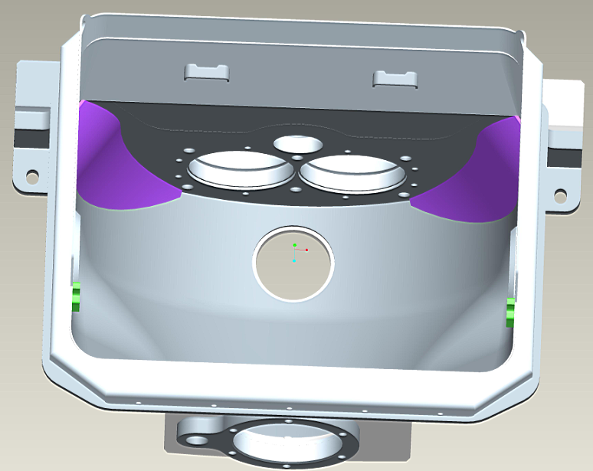

4、中心泵送系统
中心泵送系统由泵送油缸、水槽、混凝土输送缸等件组成。泵送油缸、水槽、混凝土输送缸、料斗靠丝杠及连接螺栓紧固在一起。

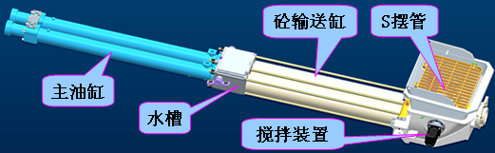

4.1、主油缸
主油缸导向套密封设计采用徐工专利密封易拆装技术，不需拆下主油缸，即可更换导向套密封，更换时间大大缩短，这也是行业独有的。
4.2、水槽
工作过程中水槽内充满水，用来冷却和润滑活塞头；同时中心泵送系统通过水槽与副车架进行连接。
4.3、砼输送缸
从料斗吸入混凝土然后再泵出到输送管。内表面进行特殊处理，具有高耐磨性。
4.4、S摆管
S摆管采用浮动密封结构，可自动补偿磨损间隙，使用寿命长。驱动轴采用38CrMoAl高强合金钢并经过渗氮处理，驱动轴结构优化设计，应力分散，寿命长久。
4.5、搅拌装置
采用单侧马达驱动，马达的安装定位完全由法兰和轴的加工公差来保证，不再靠装配来调节。使用过程中，在更换叶片、S摆管等元件需拆装马达时，马达安装精度很容易保证，避免马达晃动， 提高马达工作可靠性。
5、液压系统
泵送液压系统为开式恒功率变量系统。油液的循环经过油箱，结构简单、可散热并可沉淀杂质。将液压系统的冲击作用在阀上，同时避免了主泵的频繁换向，油温低，耐污染。
全新电控换向技术，换向信号检测和换向控制全部由接近开关来完成，整机作业可靠性和使用寿命大幅提高。同时，电控换向技术取消了信号阀，液压系统更加简洁，降低了后期维护成本。
6、电气系统
电气系统采用进口控制器，并配有进口液晶显示屏，可动态实时显示和记录设备各种工作参数，并可储存设备工作各种历史记录。
7、自动润滑系统
徐工泵车配有黄油和稀油两套自动润滑系统，黄油自动润滑系统可逐点、定时、定量向关键润滑点加注润滑脂，稀油润滑系统可对关键润滑点（如S管两端、砼活塞等）进行强力润滑，可保证S管较长使用寿命。正是徐工泵车这种专有的润滑技术优势，才保证了徐工泵车关键易损件在行业里领先的超长的使用寿命。
8、清洗系统
自携式水箱，可以避免工地缺水的现象，高压水泵便于工作完成后对泵送系统，输送管和整车进行清洗。
9、散热系统
散热器采用液压马达驱动。通过自动检测，当油温达到设定温度时进行自动开启降温。

二、安全保护系统
1、主泵过载保护系统
系统装有压力切断阀，如堵泵时系统压力就会达到最大值，此时主泵排量自动回零，没有溢流发热损失，发动机处于低载荷状态，输送压力产生脉动冲击现象，容易解决堵管，若没有压力切断阀，发动机处于最大载荷状态，甚至熄火，从而降低了发动机的寿命。
2、发动机过载保护系统
当发动机转速超过额定转速上升时，输出扭矩下降，根据检测发动机自动调整转速回到额定状态，避免因过载给发动机造成损害。
3、液压油自动冷却保护系统
当油温达到系统设定的55℃时，散热马达自动启动，降低系统油温，当达到90℃时系统停止工作，保证液压系统的正常进行和提高液压元件的使用寿命。
4、自动反搅功能保护系统
当大石块卡住搅拌叶片时，搅拌马达卡死，油压升高，压力继电器开关发讯，电磁换向阀换向，搅拌马达反转，延时几秒后，电磁铁复位，搅拌马达正转。避免了因此引起的料斗损坏。有效保护搅拌马达及油泵不受损害。
5、油泵吸空保护
当油液过底或滤芯脏时，真空表进入警告区，提示加油或更换滤芯后才可工作，大大减少了油泵吸空的可能性，延长了油泵的使用寿命。

三、主要技术参数
1）行驶状态主要技术参数表
项目 |  |  | 单位 | HBC90K
外形尺寸（长×宽×高） |  |  | mm | 9180×2470×3160
燃油种类 |  |  |  | 柴油
排放依据标准 |  |  |  | 国Ⅲ
排量/额定功率 |  |  | L/kW | 4.7/132
转向形式 |  |  |  | 方向盘
轴数 |  |  |  | 2
轴距 |  |  | mm | 4700
轮胎规格 |  |  |  | 9.00-20
轮距（前轮/后轮） |  |  | mm | 1880/1800
轮胎数（不包括备胎） |  |  |  | 6
整车整备质量 |  | 总质量 | kg | 12285
 |  | 前轴 | kg | 4190
 |  | 后轴 | kg | 8095
最大总质量 |  | 总质量 | kg | 12480
 |  | 前轴 | kg | 4385
 |  | 后轴 |  | 8095
接近角/离去角（度） |  |  |  | 20°/10°
前悬/后悬 |  |  | mm | 1430/3050
最高车速 |  |  | km/h | 90
底盘 | 型 号 |  |  | DFL1120B
底盘 | 类别 |  |  | 二类
底盘 | 生产厂家 |  |  | 东风汽车有限公司
发动机 | 型 号 |  |  | EQH180 30
发动机 | 生产厂家 |  |  | 东风汽车有限公司

2） 作业状态主要技术参数表
项目 |  | 单位
产品型号 |  |  | HBC90K
理论排量 | 低压状态 | m3/h | 90
理论排量 | 高压状态 | m3/h | 60
理论输送压力 | 低压状态 | MPa | 8
理论输送压力 | 高压状态 | MPa | 12
S阀换向次数 | 低压状态 | 次/分钟 | 22±1
S阀换向次数 | 高压状态 | 次/分钟 | 14±1
输送缸内径×行程 |  | mm | φ230×1600
主油缸内径×行程 |  | mm | φ140×1600
换向阀形式 |  |  | S管阀
料斗容积 |  | m3 | 0.65
出料口直径 |  | mm | φ180
允许最大骨料直径 |  | mm | 40
上车发动机 | 型号 |  | 6CTAA8.3-C260
上车发动机 | 生产厂家 |  | 东风康明斯
上车发动机 | 发动机功率 | kW/r/min | 194/2200
上车发动机 | 排放标准 |  | 国Ⅱ
液压系统 | 主系统形式 |  | 开式
液压系统 | 主泵排量 | ml/r | 190
液压系统 | 液压油箱容积 | L | 600
支腿跨距 | 纵向 | mm | 5250
支腿跨距 | 横向 | mm | 2140
高低压切换形式 |  |  | 自动
水箱容积 |  | L | 300

四、整车外形尺寸图

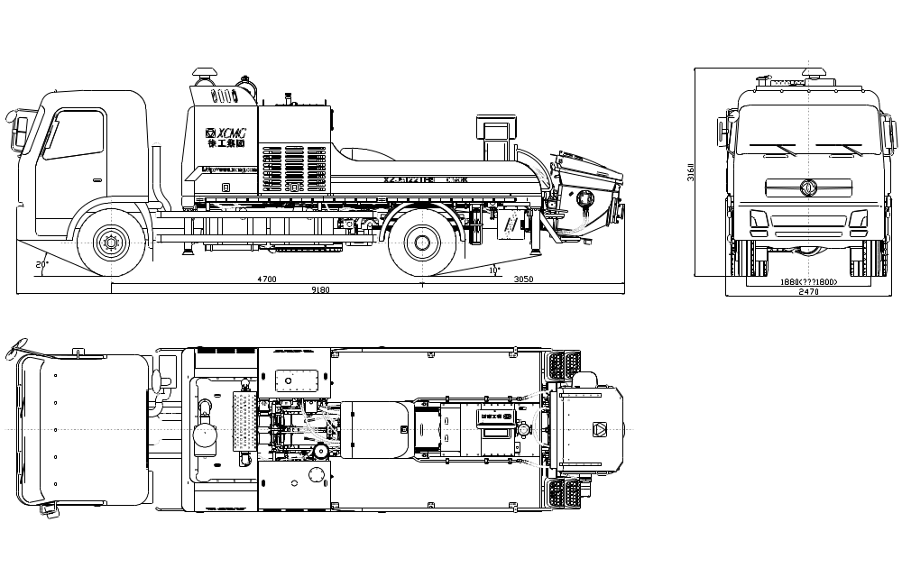五、主要配置件表
序号 | 名称 | 参数 | 数量 | 厂家
1 | 底盘 | DFL1120B | 1 | 东风汽车有限公司
2 | 发动机 | 6CTAA8.3-C260 | 1 | 东风康明斯
3 | 二联泵 | 200ml/r  32MPa | 1 | 川崎
4 | 蓄能器 | 10L  10MPa | 1 | 贺德克
5 | 支腿控制阀 | 20MPa | 1
6 | 散热器 | 53KW | 1
7 | 润滑系统 |  | 1
8 | 清洗水泵 | 20L/min  7MPa | 1
9 | 显示器 | XBTN400 | 1
10 | 控制器 | TTC PC60 | 1
注：本公司产品一直在不断改进中，本表仅作为参考，配置应以实际出厂车为准

六、随机备件明细表
序号 | 名称规格与型号 | 物料编码 | 单位 | 数量 | 备注
1 | 滤油器滤芯TFX-800×180 | 803100131 | 个 | 1
2 | 滤油器滤芯ZL12BX-122/25 | 803182936 | 个 | 1
3 | 滤油器滤芯FBX-630×10 | 803100133 | 个 | 1
4 | O形圈 25×3.55G | 801100120 | 个 | 1
5 | O形圈 33.5×3.55G | 801100144 | 个 | 2
6 | O形圈 37.5×3.55G | 801100040 | 个 | 1
7 | O形圈 40×2.65G | 801100177 | 个 | 2
8 | O形圈42.5×3.55G | 801100066 | 个 | 4
9 | O形圈 56×3.55G | 801100222 | 个 | 2
10 | O形圈 92.5×5.3G | 801100317 | 个 | 1
11 | O形圈 67×2.65G | 801100102 | 个 | 1
12 | O形圈 236×5.3G | 801100251 | 个 | 5
13 | O形圈 243×5.3G | 801100099 | 个 | 2
14 | Y形密封圈120×100×16 | 803107861 | 个 | 1
15 | Y形圈 220×240 | 803107848 | 个 | 3
16 | 防尘圈 A1M010P5008 | 803200400 | 个 | 1
17 | 清洗球 | 150102145 | 个 | 3
18 | 支撑环 228578000 | 800500001 | 个 | 1
19 | 密封圈 | 150000360 | 个 | 1 | φ230
20 | 砼活塞 | 150000142 | 个 | 2 | φ230
21 | 耐磨衬套 | 150102113 | 个 | 1
22 | 指示灯 AD17-22/DC24R | 803507323 | 个 | 2
23 | 继电器 RH2B-U DC24V | 803602450 | 个 | 2
24 | 继电器 RH1B-U DC24V | 803602452 | 个 | 2
25 | 保险丝 20A | 803600723 | 个 | 5
26 | 保险丝 10A | 803600932 | 个 | 5
27 | 保险丝 5A | 803600946 | 个 | 5
七、随机工具明细表
序号 | 名称规格与型号 | 物料编码 | 单位 | 数量 | 备注
1 | NST-402工具箱 | 819904309 | 件 | 1
2 | 内六角扳手2.5 | 840500694 | 件 | 1
3 | 内六角扳手3 | 840500695 | 件 | 1
4 | 内六角扳手4 | 840500696 | 件 | 1
5 | 内六角扳手5 | 840500697 | 件 | 1
6 | 内六角扳手6 | 840500698 | 件 | 1
7 | 内六角扳手8 | 840500699 | 件 | 1
8 | 内六角扳手10 | 840500700 | 件 | 1
9 | 内六角扳手12 | 840500701 | 件 | 1
10 | 内六角扳手14 | 840500702 | 件 | 1
11 | 双头呆扳手 6×7 | 840500004 | 件 | 1
12 | 双头呆扳手8×10 | 840500026 | 件 | 1
13 | 双头呆扳手12×14 | 840500018 | 件 | 1
14 | 双头呆扳手13×15 | 840500047 | 件 | 1
15 | 双头呆扳手16×18 | 840500048 | 件 | 1
16 | 双头呆扳手17×19 | 840500020 | 件 | 1
17 | 双头呆扳手22×24 | 840500003 | 件 | 1
18 | 双头呆扳手27×30 | 840500044 | 件 | 1
19 | 双头呆扳手32×36 | 840500041 | 件 | 1
20 | 双头呆扳手41×46 | 840500042 | 件 | 1
21 | 梅花扳手12×14 | 840537207 | 件 | 1
22 | 梅花扳手17×19 | 840537209 | 件 | 1
23 | 十字形螺丝刀100×5 | 801500778 | 件 | 1
24 | 一字形螺丝刀100×6 | 801500027 | 件 | 1
25 | 圆头锤 0.5KG | 801500048 | 件 | 1
26 | 钢丝钳150mm | 840500674 | 件 | 1
27 | 活扳手150×18 | 840500675 | 件 | 1
28 | 活扳手300×36 | 840500676 | 件 | 1
29 | 黄油枪(杠杆式) 120CC | 819904310 | 件 | 1
30 | 胎压枪GAS-1 | 819904311 | 件 | 1
31 | 套筒扳手10mm | 840500677 | 件 | 1
32 | 套筒扳手11mm | 840500678 | 件 | 1
33 | 套筒扳手12mm | 840500679 | 件 | 1
34 | 套筒扳手14mm | 840500680 | 件 | 1
35 | 套筒扳手17mm | 840500681 | 件 | 1
36 | 套筒扳手19mm | 840500682 | 件 | 1
37 | 套筒扳手22mm | 840500683 | 件 | 1
38 | 套筒扳手24mm | 840500684 | 件 | 1
39 | 套筒扳手27mm | 840500685 | 件 | 1
40 | 套筒扳手30mm | 840500686 | 件 | 1
41 | 套筒扳手32mm | 840500687 | 件 | 1
42 | 滚花棘轮扳手10” | 840500688 | 件 | 1
43 | 滑行头手柄10” | 801500777 | 件 | 1
44 | 快速摇杆16-1/4” | 819904312 | 件 | 1
45 | 接杆5” | 801500780 | 件 | 1
46 | 接杆10” | 801500781 | 件 | 1
47 | CQJ-BC 充气工具 | 819904497 | 件 | 1
48 | AK-120急救包 | 819900454 | 件 | 1
49 | YF2004-1三角警告牌 | 840500775 | 件 | 1
50 | 毛刷2 | 839900088 | 件 | 1
51 | SJB-50 手动加油泵 | 803000602 | 件 | 1
52 | 资料配送拉杆包 | 819900607 | 件 | 1

八、装箱单
序号 | 名 称 | 单位 | 数量 | 备注
1 | HBC90K车载式混凝土泵车装箱单 | 份 | 1
2 | HBC90K车载式混凝土泵车产品合格证 | 份 | 1
3 | HBC90K车载式混凝土泵车操作手册 | 份 | 1
4 | HBC90K车载式混凝土泵车零部件图册 | 份 | 1
5 | HBC90K车载式混凝土泵车维修手册 | 份 | 1
6 | 上车发动机《操作与保养手册》 | 份 | 1
7 | 清洗水泵装箱单及装箱单中所规定的文件 | 份 | 1
8 | 润滑系统装箱单及装箱单中所规定文件 | 份 | 1
9 | 遥控器装箱单及装箱单中所规定的文件 | 份 | 1

九、2000小时易损件明细
用户选购，不含于投标总价
序号 | 备件名称 | 物料编码 | 数量/台 | 单价（元） | 备注
1 | 双向液压锁 | 803045334 | 1
2 | 垂直油缸 | 150000181 |  |  | 备2件/10台
3 | 电磁阀 | 803001633 | 2
4 | 电磁阀 | 803001634 | 2
5 | 梭阀 | 803001599 | 1
6 | TFX-800×180滤芯 | 803100131 | 3
7 | ZL12BX-122/25滤芯 | 803182935 | 3
8 | FBX-800×10滤芯 | 803182442 | 3
9 | 溢流阀258 | 803001688 | 1
10 | 溢流泄放盖板 | 819904246 | 1
11 | 32盖板 | 819904247 |  |  | 备1件/10台
12 | 40盖板 | 819904248 |  |  | 备1件/10台
13 | 溢流泄放插芯 | 803602152 | 1
14 | 32插芯 | 803602382 |  |  | 备1件/10台
15 | 40插芯 | 803602381 |  |  | 备1件/10台
16 | 两联泵 | 803071339 |  |  | 备2件/10台
17 | 齿轮泵 | 803045378 |  |  | 备2件/10台
18 | S摆管总成 | 150102093 | 1
19 | 轴承环总成 | 150102095 |  |  | 备1件/10台
20 | 切割环 | 150102173 | 3
21 | 眼镜板 | 150102174 | 2
22 | Y形密封圈 | 803107848 | 3
23 | 支承环 | 800500001 | 2
24 | 密封圈 | 150000360 | 2
25 | 支承环 | 150102099 | 2
26 | 砼密封体 | 150000142 | 6
27 | 摆柄 | 150102392 | 1
28 | 法兰轴承 | 150103290 | 1
29 | 耐磨衬套 | 150102113 | 4
30 | 球形底座 | 150102114 |  |  | 备4件/10台
31 | 支承环 | 150102112 | 2
32 | Y形密封圈 | 803107861 | 4
33 | O形圈 | 801100056 | 4
34 | O形圈 | 801100054 | 2
35 | O形圈 | 801100073 | 2
36 | S摆管驱动油缸 | 151600863 | 1
37 | 尼龙衬套 | 150102328 | 2
38 | 尼龙衬套 | 152601269 | 2
39 | 夹紧板总成1 | 150000328 | 2
40 | 夹紧板总成2 | 150000327 | 2
41 | 橡胶垫圈 | 152601270 | 2
42 | 橡胶垫圈 | 152601271 | 2
43 | 橡胶垫圈 | 150102048 | 2
44 | 摆线马达 | 803000505 | 1
45 | 密封圈 | 803108429 | 2
46 | 骨架密封 | 803107826 | 2
47 | 法兰 | 152601330 | 1
48 | Φ180管卡 | 150102181 |  |  | 备2件/10台
49 | Φ125管卡 | 150102183 |  |  | 备2件/10台
50 | 继电器 | 803602452 | 2
51 | 继电器 | 803602450 | 2
52 | 接近开关 | 803609668 | 2
53 | 保险丝 | 803600934 | 10
54 | 保险丝 | 803600933 | 10
55 | 保险丝 | 803600932 | 10
56 | 保险丝 | 803600946 | 10
57 | 电动油脂润滑泵 | 803071688 | 1
58 | 递进式分配器 M2500 | 803007348 | 1
59 | 双线分配器 RZ-4/0.08 | 803007349 | 1
60 | 油脂滤油器 LS-02-106 | 803007350 |  |  | 备1件/10台

注：本表所列备件明细中，“备1件/10台”表示为每10台车建议存储备件1件。本公司建议用户在采购第一批车时至少按单台量储存备件。

